Министерство науки и высшего образования Российской Федерации
ФГАОУ ВО «УрФУ имени первого Президента России Б.Н. Ельцина»
Институт радиоэлектроники и информационных технологий - РТФ

Внедрение Dependency Injection и SQLAlchemy в Litestar
Лабораторная работа №3
по дисциплине «Разработка приложений»

Студент ____________________Борцов М.А.
Группа РИМ-150950
Преподаватель ____________________ Кузьмин Д.И.
(подпись)

Екатеринбург 2025
Цель работы: Освоить принципы Dependency Injection и интеграцию SQLAlchemy ORM в веб-приложении на базе фреймворка Litestar написав CRUD.
Ход решения
- Репозиторий
Для работы с базой данных необходимо написать слой взаимодействия с базой данных для создания, обновления, получения и удаления пользователей.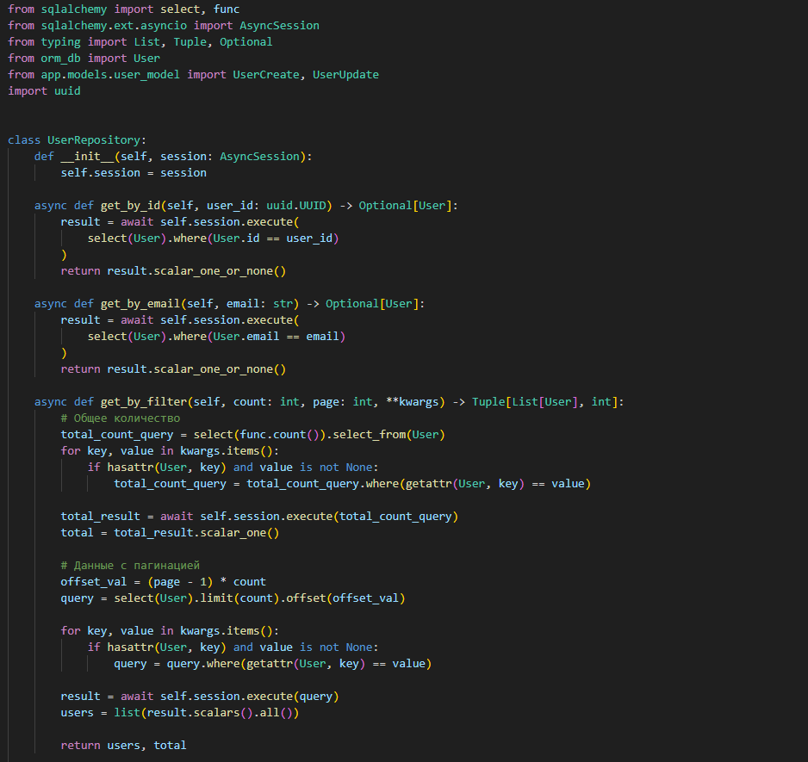

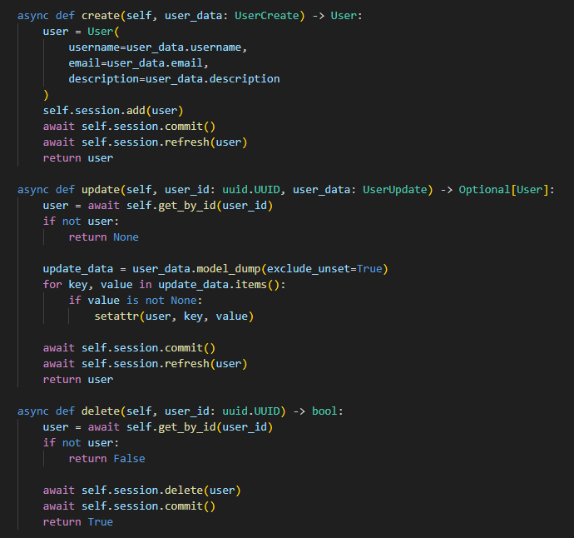

- Сервисный слой
Написал схемы для серверного слоя
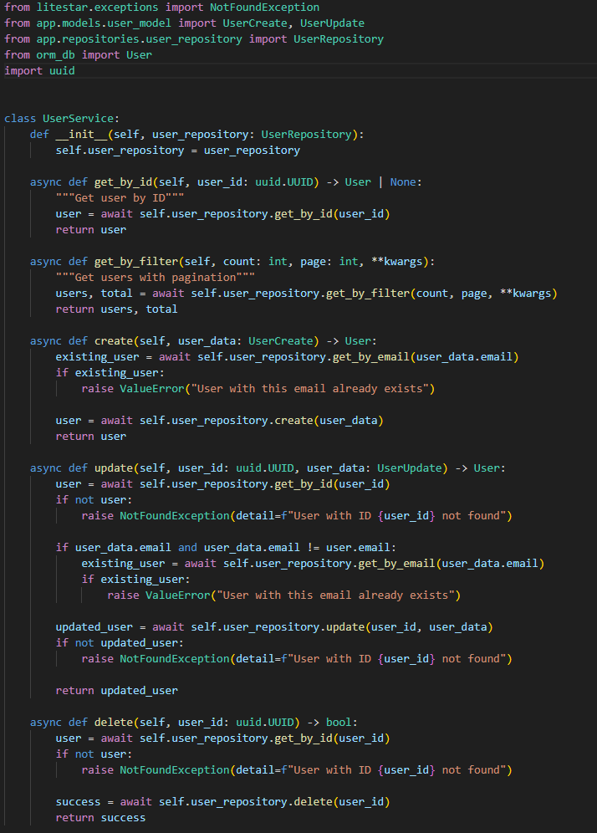
- Контроллер
Создал контроллер для управления пользователем
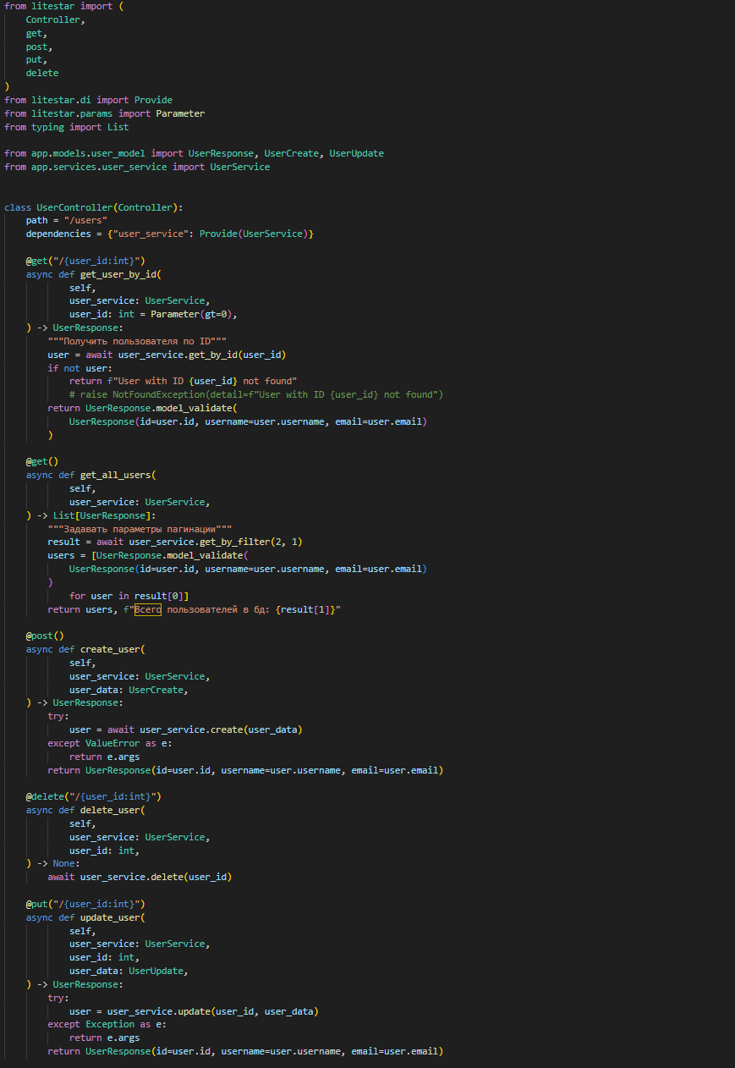
- Главное приложение

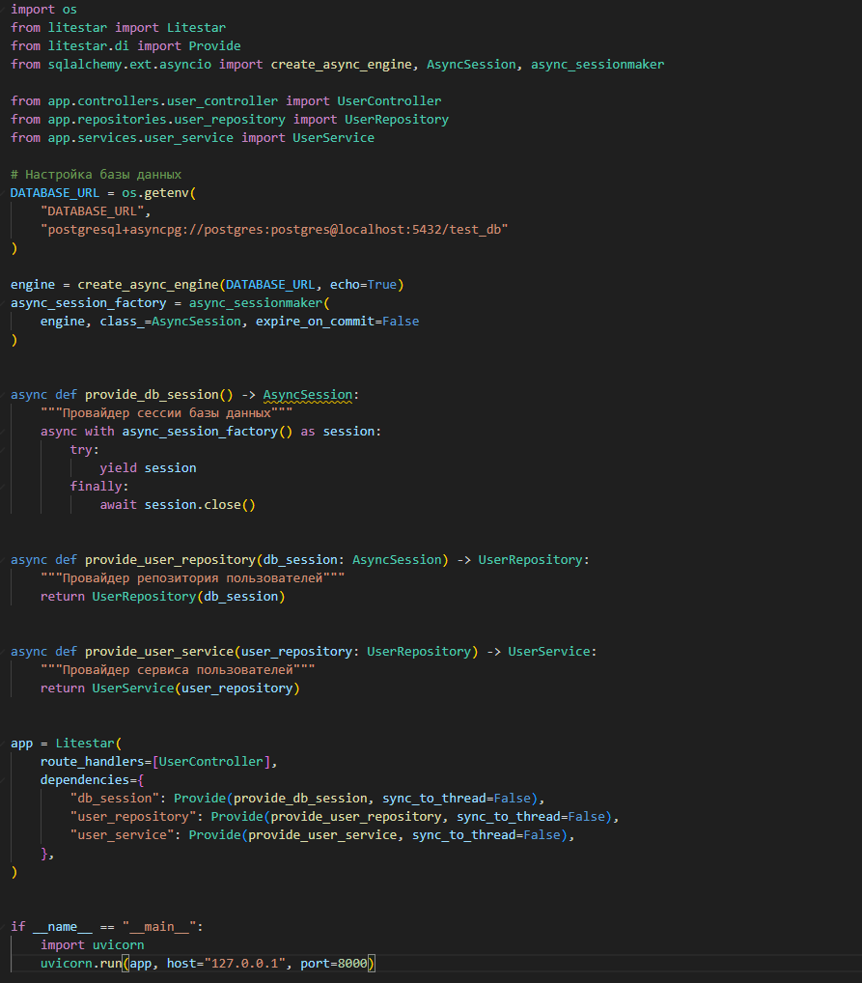

Вопросы
№1. Что такое Dependency Injection (DI)?
Dependency Injection - это паттерн проектирования, при котором зависимости (сервисы, объекты) передаются в класс или функцию извне, а не создаются внутри. Так код проще тестировать и не нужно вручную управлять зависимостями.
№2. Зачем нужны Repository, Service и Controller?
- Repository инкапсулирует всю работу с базой данных.
- Service координирует работу репозиториев, управляет транзакциями.
- Controller принимает HTTP-запросы, валидирует входные данные, вызывает Service, возвращает HTTP-ответ.
№3. Как работает жизненный цикл зависимости в Litestar?
При каждом запросе создаётся новая сессия базы данных, используется в обработчике, а после завершения запроса автоматически закрывается и коммитится или откатывается.
№4. Что такое async/await и зачем они нужны?\
Async объявляет асинхронную функцию. Await приостанавливает выполнение функции, пока не завершится асинхронная операция, но не блокирует весь поток. Пока приложение ждёт ответ от базы, оно может обрабатывать другие запросы. Так сервер работает быстрее при большом количестве клиентов.
№5. Почему session передаётся в методы, а не создаётся внутри?
Потому что передача сессии извне даёт контроль над её жизненным циклом и транзакциями, соответственно легко подменить реальную сессию на заглушку в тестах.
№6. Зачем в get_by_filter нужна пагинация?
Пагинация нужна для производительности БД, чем меньше данных, тем быстрее запрос и меньше нагрузки на сервер БД, а также для экономии памяти и высокой скорости ответа API.
№7. Пример бизнес-логики в сервисе
Можно добавить проверку, что возраст пользователя не менее 18 лет, проверку уникальности email, хеширование пароля или отправку письма-подтверждения при регистрации.
№8. Какие статусы возвращают эндпоинты?
№8. Какие статусы возвращают эндпоинты?
- GET — 200, если найдено; 404, если нет.
- POST — 201 при создании; 400 или 409, если ошибка.
- PUT — 200 или 204 при успехе; 404, если не найден.
- DELETE — 204 при успехе; 404, если не найден.
№8. Какие статусы возвращают эндпоинты?
Метод | Успех | Ошибка (валидация, логика) | Не найдено
GET | 200 OK | 400 Bad Request | 404 Not Found
POST | 201 Created | 400 Bad Request | -
PUT | 200 OK или 204 No Content | 400 Bad Request | 404 Not Found
DELETE | 204 No Content | - | 404 Not Found

Вывод
Я освоил принципы Dependency Injection и интеграцию SQLAlchemy ORM в веб-приложении на базе фреймворка Litestar, написав CRUD. Данная работа позволила закрепить практические навыки работы с DI и SQLAlchemy в современном веб-приложении на базе Litestar.

